SK네트웍스 Family AI 과정 12기
데이터 전처리 인공지능 데이터 전처리 결과서

산출물 단계 | 데이터 전처리
평가 산출물 | 인공지능 데이터 전처리 결과서
제출 일자 | 2025년 07월 18일
깃허브 경로 | https://github.com/SKNETWORKS-FAMILY-AICAMP/SKN12-FINAL-1TEAM
작성 팀원 | 허한결

- 문서 개요
본 문서는 AI의 답변 정확도를 극대화하기 위한 두 가지 핵심 과정에 대해 기술한다. 이는 AI의 지식 기반이 되는 데이터를 검색에 최적화된 형태로 정제·구조화하는 과정과 사용자 질문의 핵심 의도를 명확히 추출하는 과정으로 구성된다. 각 과정에 적용된 구체적인 전략과 그 결과는 본문에서 상세히 서술한다.

- 오픈서치 청킹(OpenSearch Chunking) 전략
현재 구현된 청킹 전략은 문서 유형에 맞는 방식을 적용하여 효율적인 검색과 정보 추출을 구현한다. 문서 유형은 내부 규정과 보고서로 나뉘며 문서의 구조적 특성을 분석하여 의미 있는 단위로 분할한다. 이를 통해 검색 정확도와 사용자 경험을 향상시키는 것을 목표로 한다.
2.1 문서 유형별 청킹 전략
2.1.1 내부 규정 문서 (Regulation)
분할 기준: 장(Chapter)과 조(Article) 단위
패턴 인식
- 장 패턴: 제1장 총칙, 제2장 조직 등
- 조 패턴: 제1조 [목적] 이 규정은..., 제2조 [정의] 이 규정에서... 등
청킹 특징
- 장과 조의 계층 구조를 유지하며 분할
- 각 청크는 장 번호, 장 제목, 조 번호, 조 제목 메타데이터 포함
- 최소 10자 이상의 내용만 유효 청크로 인정
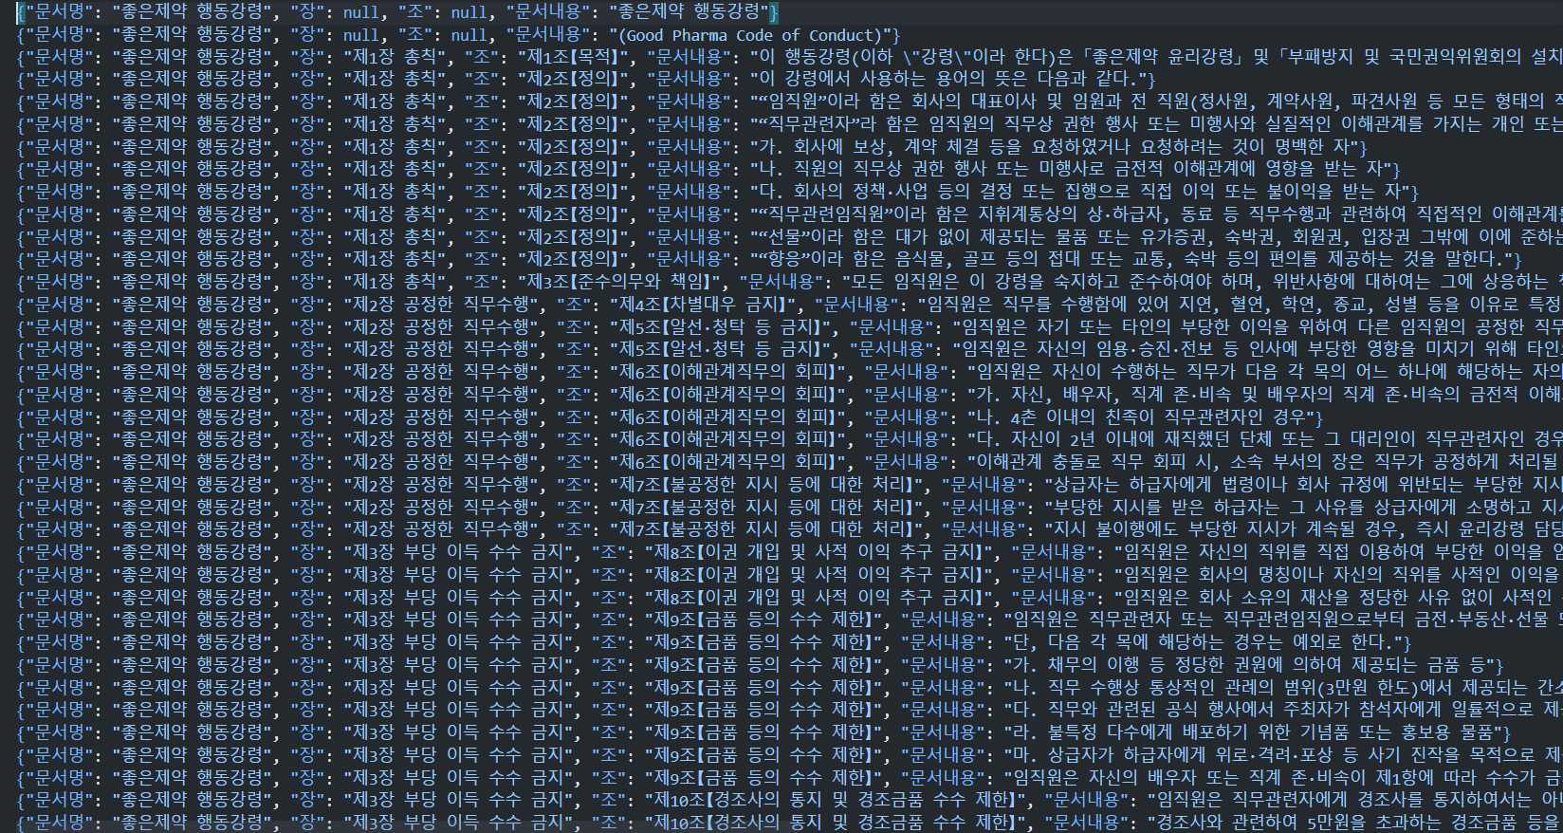
- 규정의 논리적 구조를 보존하여 정확한 조항 검색 가능

2.1.2 보고서 문서 (Report)
분할 기준: 소제목(Subtitle) 단위
지원 패턴
- 숫자 기반: 1. 개요, 2. 분석 결과
- 알파벳 기반: A. 배경, B. 방법론
- 한글 기반: 가. 서론, 나. 본론
- 마크다운: ## 제목, # 제목
- 구분선: 제목\n--- 또는 제목\n===
청킹 특징
- 소제목 레벨을 자동 감지하여 계층 구조 파악
- 소제목이 없는 경우 문장 단위로 폴백 분할
- 최소 20자 이상의 내용만 유효 청크로 인정
- 보고서의 논리적 흐름을 유지하여 맥락 보존
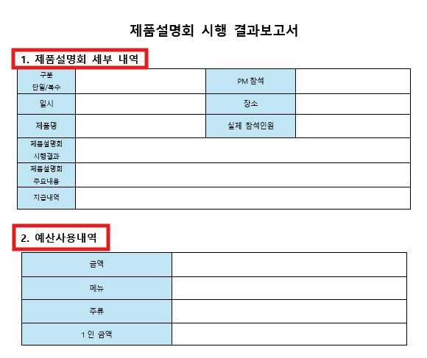
2.2 검색 최적화 효과
2.2.1 정확도 향상
- 의미 있는 단위로 분할되어 관련성 높은 검색 결과 제공
- 문서 구조 정보를 활용한 정밀 검색 가능
2.2.2 사용자 경험 개선
- 특정 조항이나 섹션을 정확히 찾을 수 있는 기능
- 문서의 논리적 구조를 이해한 검색 결과 제공
2.2.3 성능 최적화
- 적절한 크기의 청크로 벡터 검색 효율성 증대
- 메타데이터를 활용한 빠른 필터링 및 정렬

- 프롬프트 엔지니어링 (Prompt Engineering)
3.1 라우터 에이전트
사용자 질문을 기반으로 사전 정의된 에이전트 중 하나를 LLM이 정확히 선택하도록 유도한다. 질문이 들어오면 llm을 호출하여 4가지 에이전트중에 1개를 선택하고 선택한 결과를 전달한다다.
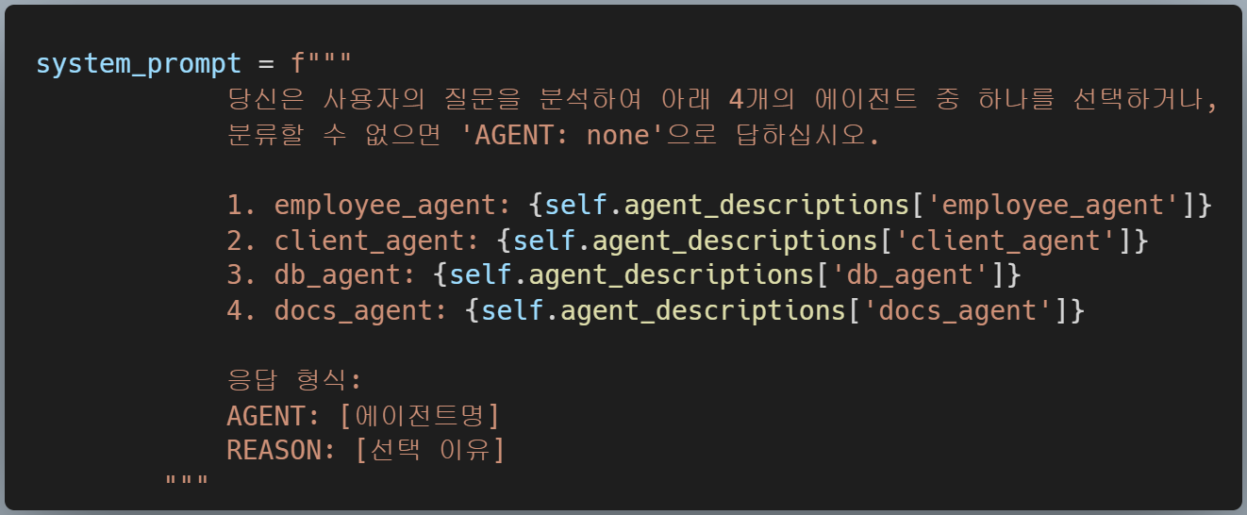
파라미터 설정
항목 | 값
Model | gpt-4o
Temperature | 0.2
Max Token | 200
Fallback Policy | If error occurs, respond with “ AGENT: none “
텍스트 입력예시
① 최시우의 실적 분석해줘
리턴값: employee_agent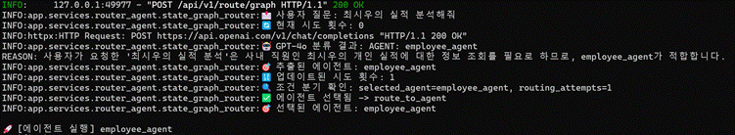
② 회사에서 결혼하면 돈이 나오나?
리턴값: db_agent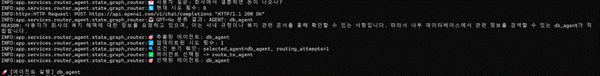
③ 다음의 규정 위반 여부 알려줘
리턴값: docs_agent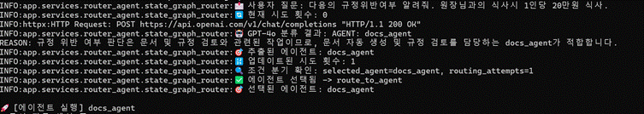
④ 미라클신경과 거래처 분석해줘
리턴값: client_agent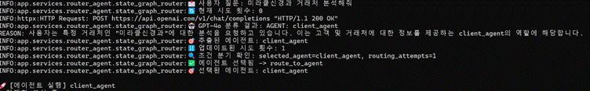
⑤ asdf ( 오타, 혹은 무관한 질문 )
리턴값: fallback 3회 후 사용자 수동선택

3.2 직원 실적 분석 에이전트
직원 실적 데이터를 분석하여 전문적인 보고서를 생성하는 AI 에이전트로, 사용자의 실적 분석 요청을 정확히 처리하도록 유도한다. 직원 실적 분석 요청이 들어오면 LLM을 호출하여 실적 데이터를 분석하고, 급증/급감 품목을 식별하며, 전문적인 분석 보고서를 생성하여 결과를 전달한다.
주요 기능:
- 직원별 실적 데이터 분석
- 목표 대비 달성률 계산
- 급증/급감 실적 판단 및 분석
- 전문적인 실적 분석 보고서 생성
- 데이터베이스 기반 실적 정보 처리
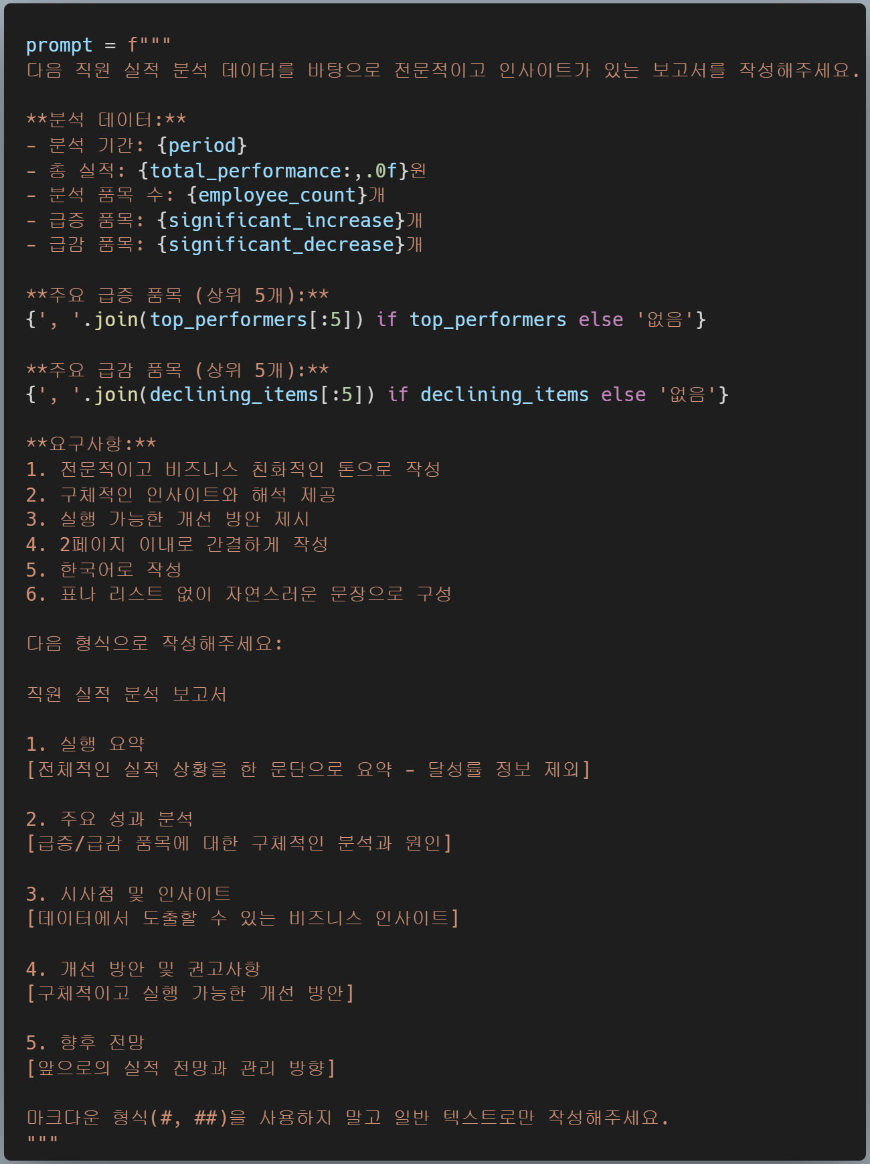

3.3 거래처 분석 에이전트
대상이 되는 거래처의 정보를 사용하여 등급을 분류하고 그에 맞는 분석을 할 수 있도록 유도한다. 거래처 분석 에이전트는 등급 분류, 등급분류 분석 리포트 작성, 영업전략 레포트. 거래처 성장분석 단계로 구성되며 각 단계에 프롬프트 엔지니어링이 사용된다.
등급 분류
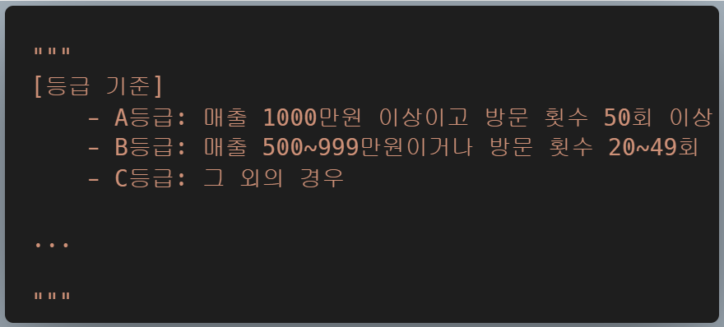
등급기준을 표명하고, 그것에 맞추어서 등급을 분류하여 출력하도록 한다. 프롬프트에 명확히 명시를 해줌으로써 LLM이 인자로 들어온 정보를 통해 거래처의 등급을 분류할수 있다.

등급 분류 분석 리포트 작성
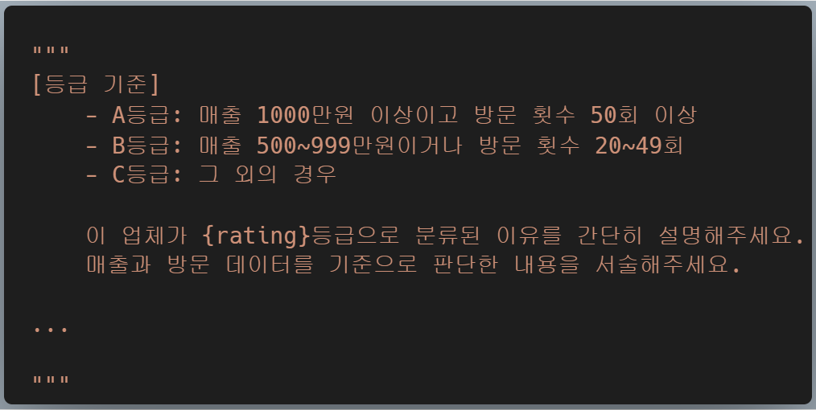
앞서 분류된 등급의 결정 사유를 분석한다. 정확한 분석을 위해 등급 분류 기준을 포함하여 프롬프트를 작성한다. 이렇게 다시 한번 명시를 하고 레포트 서술을 주문함으로써 원하는 결과를 출력 값으로 얻을 수 있다.

영업전략 레포트
프롬프트에 정확한 요구사항을 명시함으로써, 원하는 형식의 레포트를 LLM으로부터 출력 값으로 받을 수 있다. 프롬프트 처음에 프롬프트에 거래처정보를 전달하고, 요구사항을 넣으면, 훨씬 높은 프롬프트 엔지니어링 효율을 거둘 수 있고, 원하는 대로 답을 LLM으로부터 얻을 수 있다.

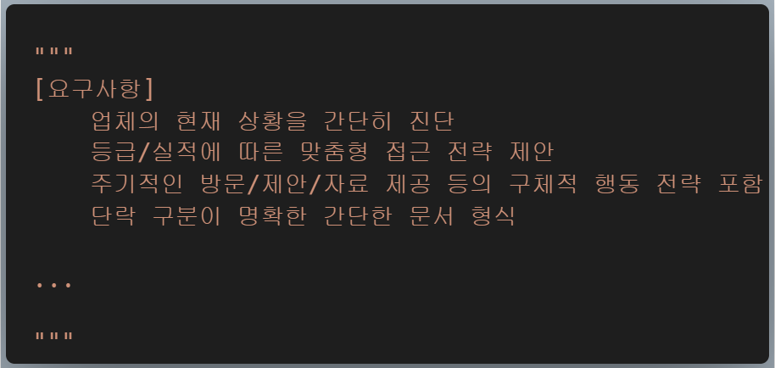
거래처 성장분석
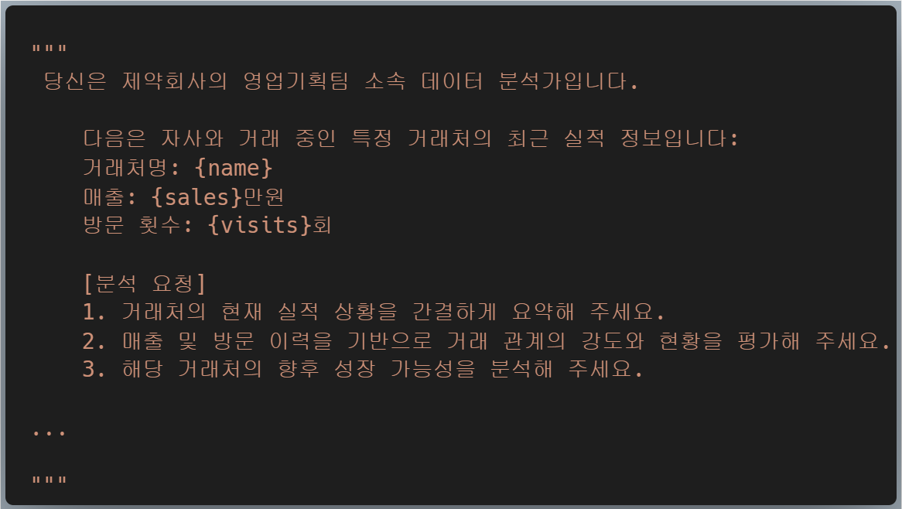
목적: ‘당신은 제약회사의 영업기획팀 소속 데이터 분석가입니다.’ 이런 식으로 역할을 확실히 지정 함으로서, LLM이 고도화된 수준놓은 레포트를 생성할수 있다.

종합 레포트 작성
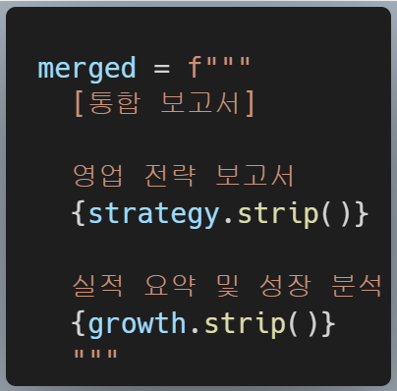
등급 분류 분석, 영업 전략, 성장 분석 리포트 내용을 문단 위치 지정으로 최종 종합 리포트 작성을 유도한다.

3.4 문서 자동 생성 에이전트
사용자 질문을 기반으로 문서 타입을 분류하고 각 문서 양식에 맞는 프롬프트를 사용하여 문서 내용을 생성하고 추가적으로 필요한 정보는 재질문하도록 유도한다. 문서 타입 프롬프트가 영업방문 결과보고서, 제품설명회 시행 신청서, 제품설명회 시행 결과보고서 중 하나로 분류한 후 각 양식에 맞는 프롬프트로 문서에 필요한 내용을 생성한다.
문서 타입 분류
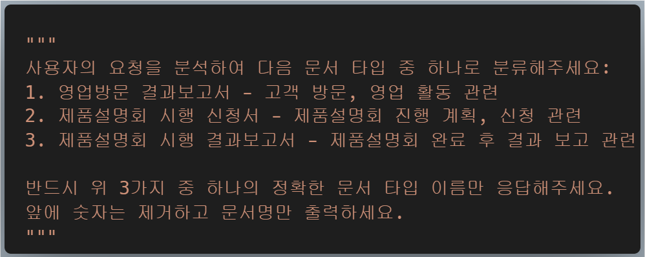
사용자의 질의에 필요한 문서 양식을 불러오기 위해 문서 양식의 종류와 어떤 내용인 경우 사용해야 하는지 간단한 설명을 함께 작성. 최대한 문서 타입 중에서 결과물을 출력하게 하기 위해 ‘반드시’를 넣어서 문서 타입을 출력하게 유도하였으며, 문서 양식 종류 함께 숫자를 출력하여 ‘숫자 제거’하라는 문구를 작성함.
영업방문 결과보고서 시스템 프롬프트
사용자에게 보고서 작성에 추가적인 정보를 얻기 위한 시스템 프롬프트로, 각 문서 양식마다 들어가야 하는 내용을 json 형태 작성하고 출력 형태 또한 반드시 json 형태로 반환하라는 문구를 작성.
json 형태를 명시하는 과정에서 기호 중괄호( { )의 사용이 중괄호 내부에 있는 텍스트만 시스템 프롬프트로 인식하는 이슈가 발생. 기호 중괄호를 대신하여 ‘ (중괄호) ’ 텍스트를 사용하고 해당 텍스트를 기호로 인식하라는 문구를 작성하는 것으로 이슈를 해결.
사용자가 작성한 추가 질의 내용에 포함되지 않는 항목은 빈 값( “” ) 으로 출력하도록 하였으며, 보고서 작성에 맞는 어투로 작성하라는 문구를 추가. 최대한 사실만을 작성하게 하기 위해 추측 금지 및 언급 내용만 작성하라는 문구 추가.
